ĐẠI HỌC QUỐC GIA HÀ NỘI

TRƯỜNG ĐẠI HỌC CÔNG NGHỆ



Use Case Design

Hệ thống quản lý tạp chí mã nguồn mở

Open Journal System (OJS)

Bộ môn : Phân tích và thiết kế hướng đối tượng

|  |  |
| --- | --- |
| **Giảng viên:** | **Đặng Đức Hạnh** |
|  | **Trần Mạnh Cường** |

|  |  |
| --- | --- |
| **Nhóm thực hiện:** |  |
| Nguyễn Đức Quyền | 21020388 |
| Phạm Xuân Trường | 21020417 |
| Nguyễn Viết Tú | 21020092 |
| Dương Đình Mạnh | 21020350 |
| Nguyễn Trọng Bảo Hưng | 21020333 |
| Hoàng Minh Quân | 21020272 |

|  |  |  |
| --- | --- | --- |
| **Từ điển thuật ngữ** | | |
| STT | Thuật ngữ | Dịch |

|  |  |  |
| --- | --- | --- |
| **Từ điển từ viết tắt** | | |
| STT | Từ viết tắt | Viết đầy đủ |
| 1 | OJS | Open Journal System |
| 2 | PKP | Public Knowledge Project |

Mục Lục

Lời nói đầu 1

1. Giới thiệu 2

1.1. Mục đích 2

1.2. Đối tượng báo cáo và đề xuất cách đọc 2

1.3. Phạm vi dự án 3

1.4. Tài liệu tham khảo 3

2. Use Case Design Diagrams 3

2.1. Register 3

2.1.1. Register – Basic Flow – Security 3

2.1.2. Register –Basic Flow – Security – VOPCs 4

2.1.3. Register – Basic Flow - Persistency 4

2.1.4. Register –Basic Flow – Persistency – VOPCs 4

2.2. Login 5

2.2.1. Login - Basic Flow 5

2.2.2. Login – Basic Flow – VOPCs 5

2.2.3. Forgot Password – Basic Flow 6

2.3. Information setting 6

2.3.1. Information setting – Basic Flow 6

2.3.2. Information setting – Basic Flow – VOPCs 7

2.4. Notification setting 7

2.4.1. Notification setting – Basic Flow 7

2.4.2. Notification setting – Basic Flow – VOPCs 8

2.5. Time setting 8

2.5.1. Time setting – Basic Flow 8

2.5.2. Time setting – Basic Flow – VOPCs 9

2.6. Language setting 9

2.6.1. Language setting – Basic Flow 9

2.6.2. Language setting – Basic Flow – VOPCs 10

2.7. User management 10

2.7.1. User management – Basic Flow 10

2.7.2. User management – Basic Flow – VOPCs 11

2.8. Role Editing 11

2.8.1. Role editing – Basic Flow 11

2.8.2. Role editing – Basic Flow - VOPCs 12

2.9. Authoring 13

2.9.1. Authoring – Basic Flow – Security 13

2.9.2. Authoring – Basic Flow – Security - VOPCs 14

2.9.3. Authoring – Basic Flow – Persistency 15

2.9.4. Authoring – Basic Flow – Persistency – VOPCs 16

2.10. Editorial Workflow 16

2.10.1. Submissions 16

2.10.2. Review 17

2.10.3. Copyediting 18

2.10.4. Production 19

3. Mục lục ảnh 21

Lịch sử sửa đổi

|  |  |  |  |
| --- | --- | --- | --- |
| Họ tên | Thời gian | Lý do sửa đổi | Phiên bản |
| Nguyễn Đức Quyền | 15/5/2024 | Khởi tạo tài liệu | 1.0 |
| Nguyễn Đức Quyền | 20/5/2024 | chỉnh format trang | 1.1 |

Lời nói đầu

Hệ thống OJS được phát hành lần đầu tiên vào năm 2002 với tư cách là một sáng kiến nghiên cứu và phát triển của PKP ( Dự án Tri thức Công cộng) của Trường Đại học British Columbia. Hiện tại, phần mềm tiếp tục được phát triển dưới sự đồng bảo trợ của PKP Đại học British Columbia cùng với Trung tâm Nghiên cứu Xuất bản Canada và Thư viện đại học Simon Fraser. Năm 2016, OJS được phát hành với phiên bản 3.0 hoàn toàn mới, với bản vá về lỗ hổng bảo mật và giao diện hướng người dùng.

OJS là một hệ thống quản lý, xuất bản website và Tạp chí. Phần mềm bao quát tất cả các khía cạnh để xuất bản một Tạp chí trực tuyến, từ việc thiết lập một website Tạp chí tới các tác vụ vận hành như quá trình nộp bài của tác giả, phản biện chuyên gia, biên tập, xuất bản, lưu kho và lập chỉ mục cho Tạp chí. OJS giúp phân quyền người dùng trong một tổ chức, theo dõi công việc của biên tập viên, tùy chỉnh tính năng cho trang web tạp chí. Một phiên bản cài đặt OJS có thể hỗ trợ hoạt động của nhiều tạp chí.

OJS đang được sử dụng trong các tổ chức nghiên cứu, viện hàn lâm, tổ chức giáo dục,... Giúp lưu trữ các bài báo nghiên cứu và xuất bản tạp chí trực tuyến. Nhờ thế mà thời gian so với các công đoạn thủ công ngày càng rõ rệt.

*Tóm tắt : Trong báo cáo này, nhóm trình bày và phân tích các chức năng của hệ thống quản lý Tạp chí mở OJS (Open Journal System). Các quá trình để đăng bài lên trang web, từ khâu nhận bài, phản biện, biên tập cho tới xuất bản. Các thao tác và tính năng mới trên phiên bản OJS 3.0.*

# Giới thiệu

## Mục đích

Đây là bài báo cáo nằm trong học phần Phân tích và thiết kế hướng đối tượng về Use Case Design (Thiết kế ca sử dụng) cho Hệ thống Tạp chí Mở OJS (Open Journal System).

Mục đích của Thiết kế Ca sử dụng (Use Case Design) là tinh chỉnh các hiện thực hóa ca sử dụng (use case realizations) về mặt tương tác, yêu cầu đối với các phương thức của các lớp thiết kế, các phụ hệ thống và/hoặc giao diện của hệ thống. Mỗi Hiện thực hóa Ca sử dụng (Use Case Realization) nên được tinh chỉnh để mô tả các tương tác giữa các đối tượng tham gia như sau:

1. Xác định từng đối tượng tham gia vào luồng sự kiện của Ca sử dụng.
2. Biểu diễn từng đối tượng tham gia trong một sơ đồ tương tác (các Phụ hệ thống có thể được biểu diễn bằng các thể hiện của giao diện của phụ hệ thống đó).
3. Minh họa việc gửi tin nhắn giữa các đối tượng bằng cách tạo các tin nhắn giữa các đối tượng.
4. Mô tả những gì một đối tượng sẽ làm khi nhận được một tin nhắn.

Đối với mỗi Hiện thực hóa Ca sử dụng, minh họa các mối quan hệ lớp hỗ trợ các mô hình hợp tác trong các sơ đồ tương tác bằng cách tạo một hoặc nhiều sơ đồ lớp.

## Đối tượng báo cáo và đề xuất cách đọc

Các đối tượng cho bài báo cáo:

1. Người phát triển: Ngươi phụ trách phát triển hệ thống, cải thiện các chức năng còn hạn chế.
2. Người phụ trách: Người phụ trách cài đặt và quản lý các trang web tạp chí cho tổ chức nhất định. Đảm nhiệm tìm hiểu và nâng cấp khi có các phiên bản cài đặt mới của OJS
3. Người sử dụng: Người dùng trang web để viết tạp chí, phản biện và xuất bản.
4. Người viết tài liệu trong tương lai.

Nội dung của báo cáo gồm phần:

1. Use case design: hiện thực hóa ca sử dụng là nhất quán và đầy đủ, đáp ứng các yêu cầu của ca sử dụng.

## Phạm vi dự án

Hệ thống Tạp chí Mở hay Open Journal Systems (OJS) là phần mềm nguồn mở được [Dự án Tri thức Công cộng](https://pkp.sfu.ca/) phát triển để xuất bản và quản lý các tạp chí học thuật.

Hệ thống OJS sẽ được triển khai trên nền tảng web và có thể truy cập từ các thiết bị thông minh khác nhau như máy tính, máy tính bảng và điện thoại thông minh. Người dùng cuối của hệ thống bao gồm:

* Tác giả: Các nhà nghiên cứu, học giả nộp bài viết cho các tạp chí.
* Biên tập viên: Đội ngũ biên tập viên quản lý quy trình đánh giá và xuất bản bài viết.
* Quản lý tạp chí: Quản lý và điều hành các tạp chí trong hệ thống.
* Người đọc: Cộng đồng học thuật truy cập và đọc nội dung tạp chí.

## Tài liệu tham khảo

[1] Mã nguồn của hệ thống: <https://github.com/pkp/ojs>

[2] Website Open Journal System: <https://openjournalsystems.com/ojs-3-user-guide>.

# Use Case Design Diagrams

## Register

### Register – Basic Flow – Security

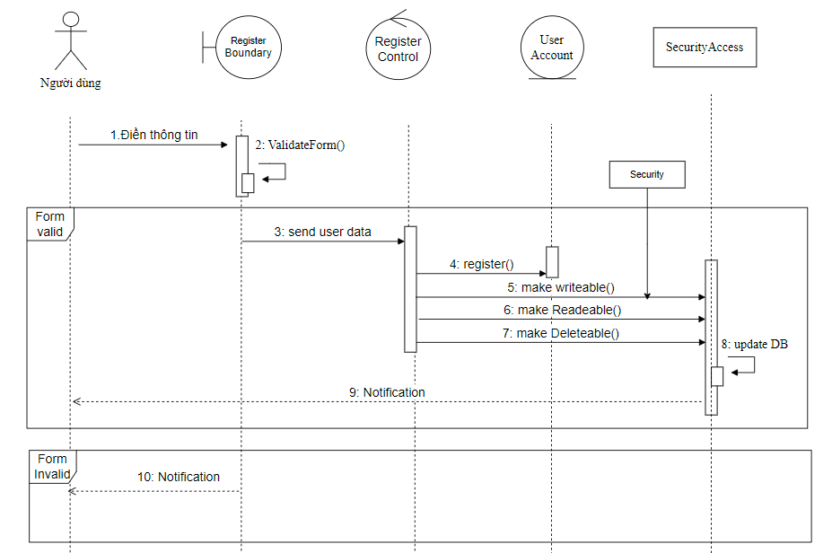

Hình ‑: Register Sequence diagram

### Register –Basic Flow – Security – VOPCs

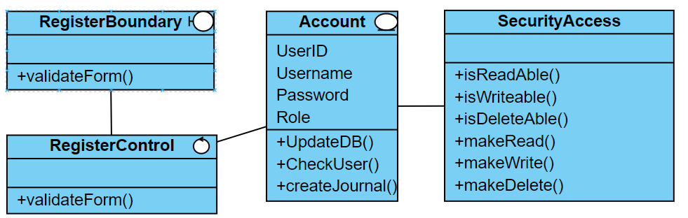

Hình ‑: Register security VOPC diagram

### Register – Basic Flow - Persistency

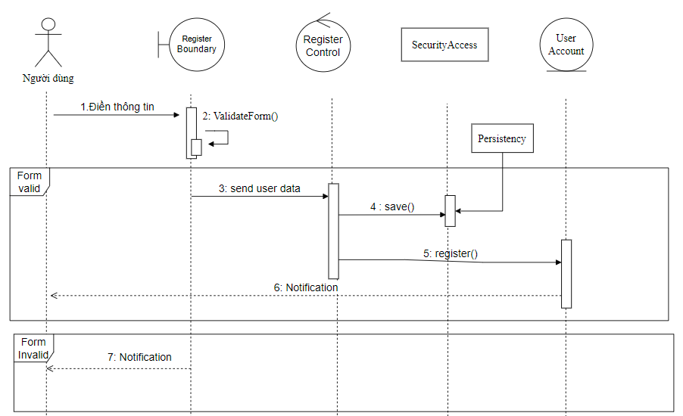

Hình ‑: Register persistency sequence diagram

### Register –Basic Flow – Persistency – VOPCs

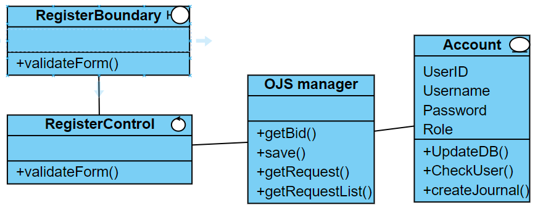

Hình ‑: Register persisteny VOPC diagram

## Login

### Login - Basic Flow

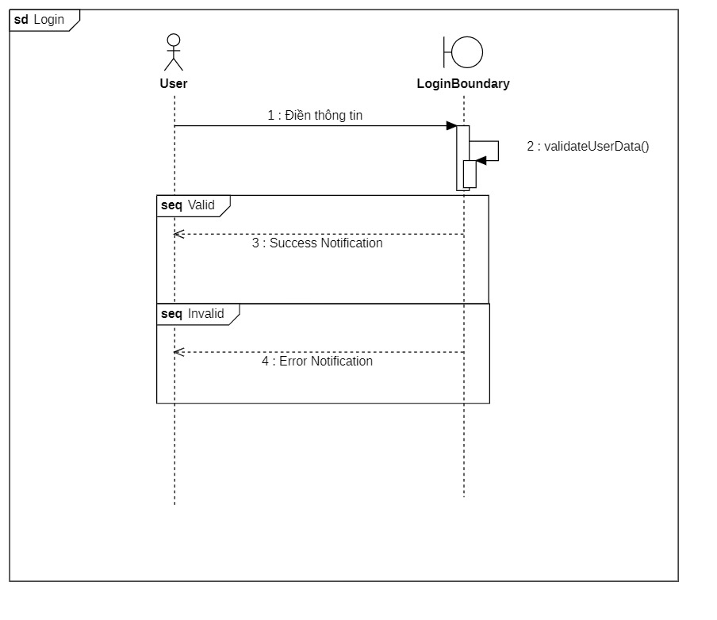

Hình ‑: Login persistency Sequence diagram

### Login – Basic Flow – VOPCs

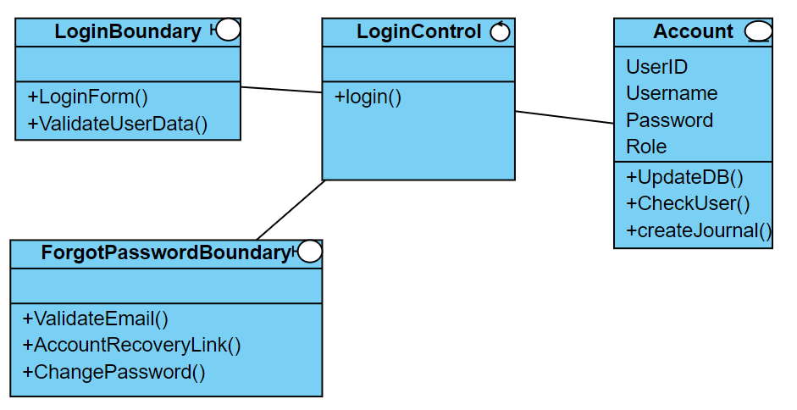

Hình ‑: Login VOPC diagram

### Forgot Password – Basic Flow

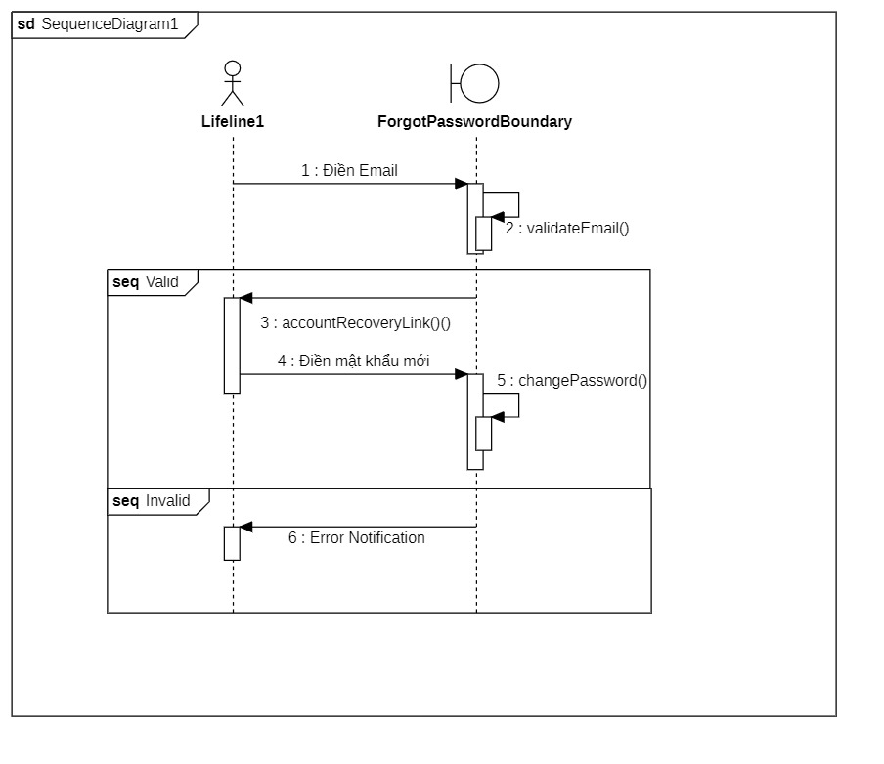

Hình ‑: Forgot password Sequence diagram

## Information setting

### Information setting – Basic Flow

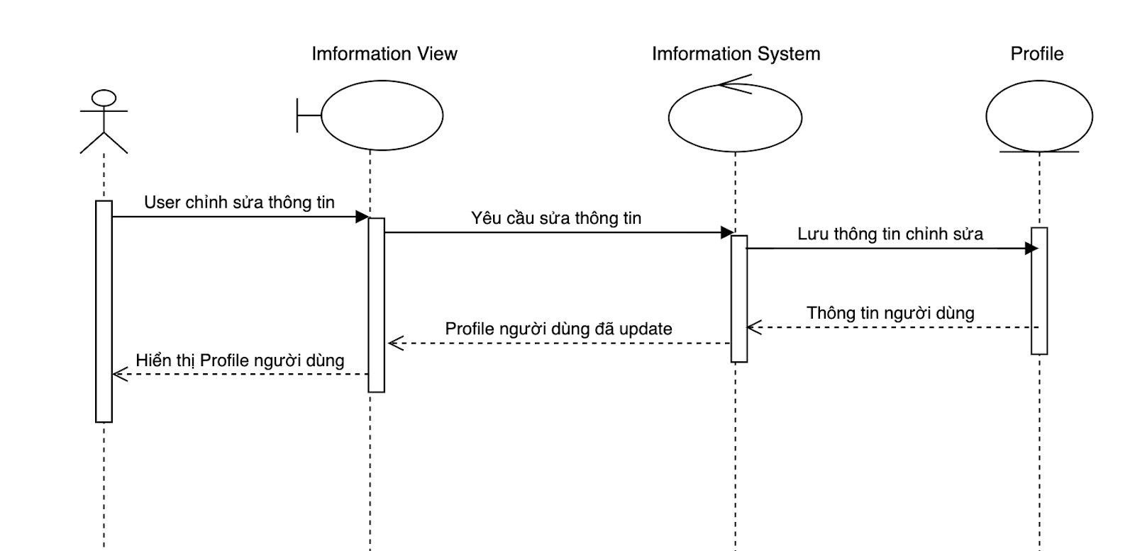

Hình ‑: Information setting Sequence diagram

### Information setting – Basic Flow – VOPCs

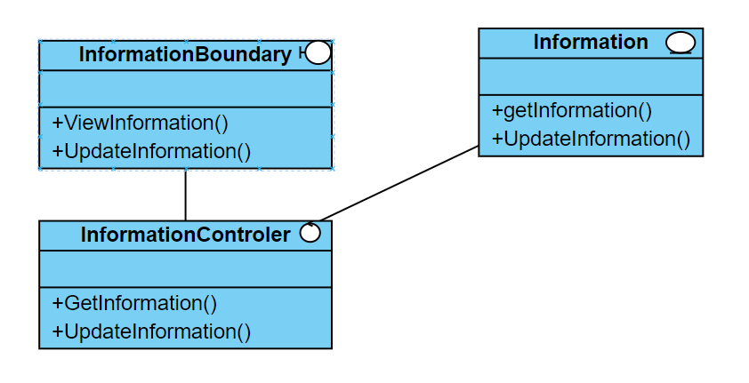

Hình ‑: Information seting VOPCs diagram

## Notification setting

### Notification setting – Basic Flow

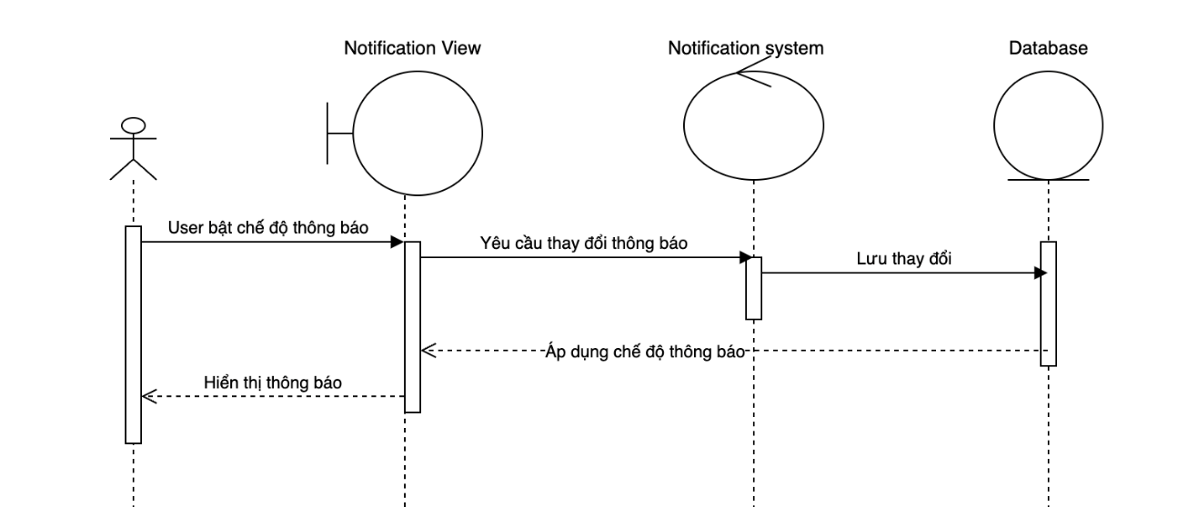

Hình ‑: Notification setting Sequence diagram

### Notification setting – Basic Flow – VOPCs

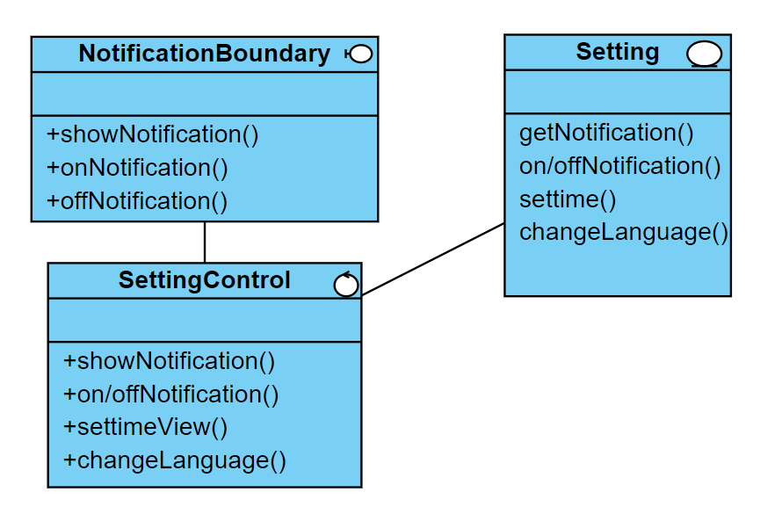

Hình ‑: Notification setting VOPCs diagram

## Time setting

### Time setting – Basic Flow

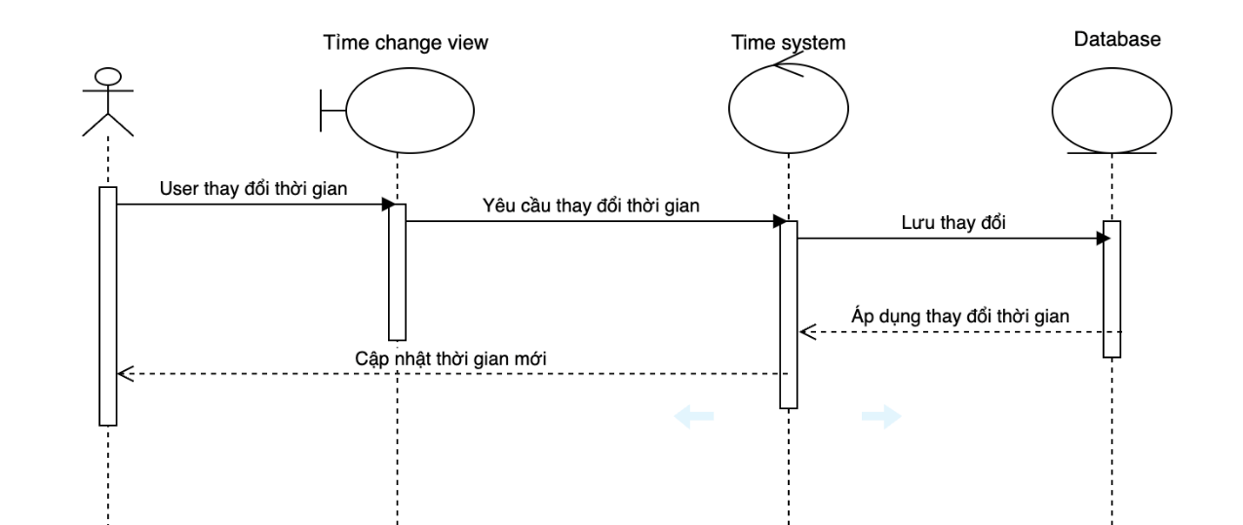

Hình ‑: Time setting Sequence diagram

### Time setting – Basic Flow – VOPCs

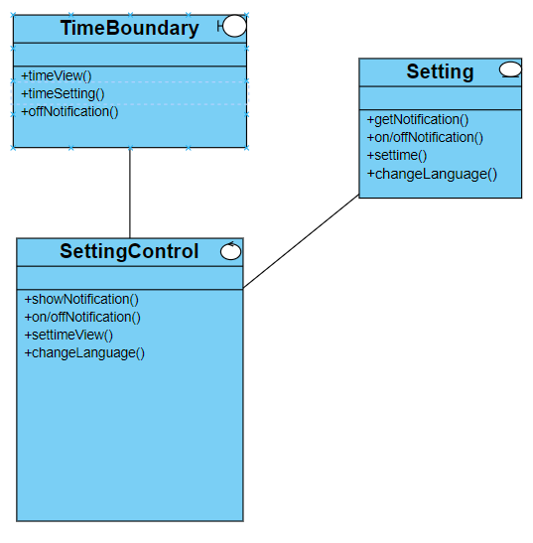

Hình ‑: Time setting VOPCs diagram

## Language setting

### Language setting – Basic Flow

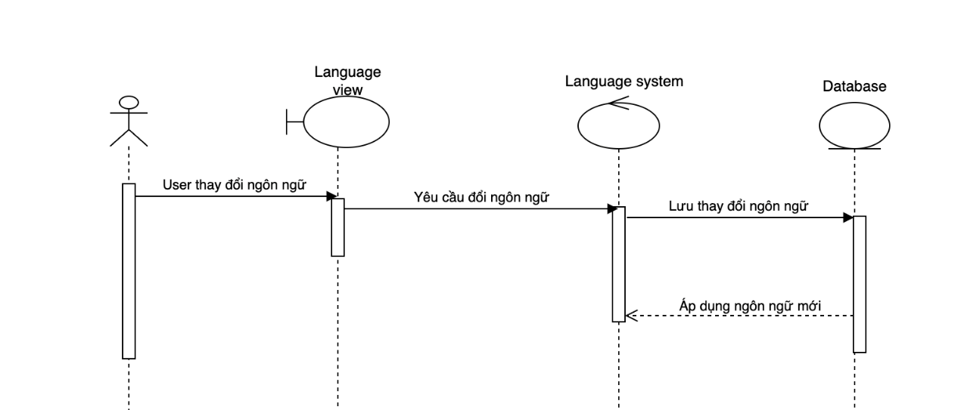

Hình ‑: Language setting Sequence diagram

### Language setting – Basic Flow – VOPCs

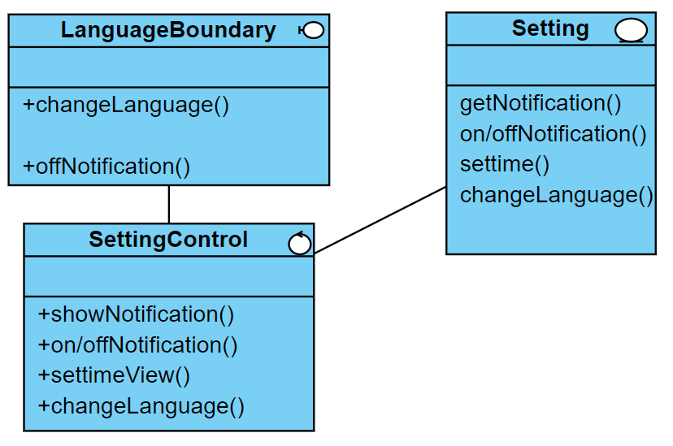

Hình ‑: Language setting VOPCs diagram

## User management

### User management – Basic Flow

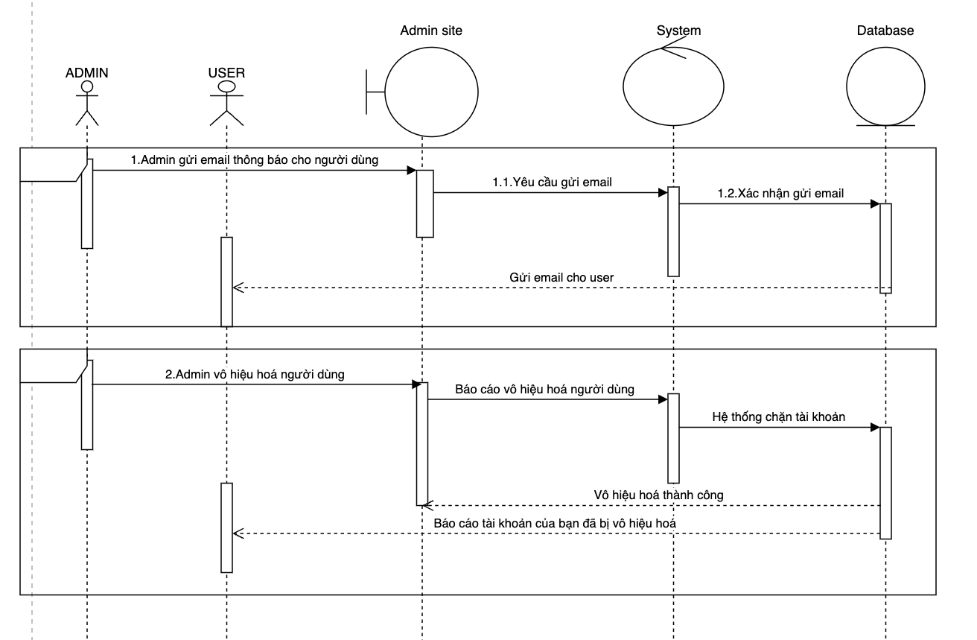

Hình ‑: User management Sequence diagram

### User management – Basic Flow – VOPCs

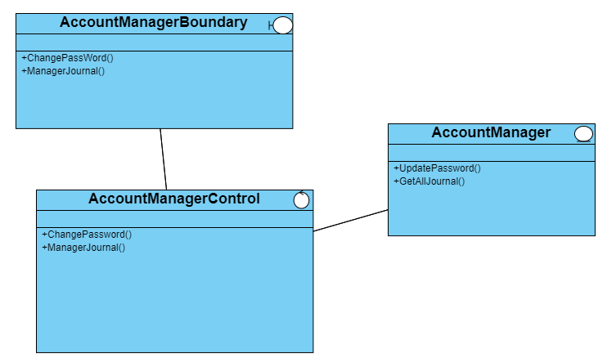

Hình ‑: User management VOPCs diagram

## Role Editing

### Role editing – Basic Flow

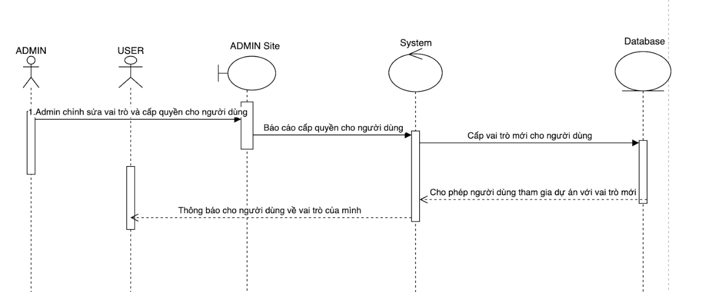

Hình ‑: Role editing Sequence diagram

### Role editing – Basic Flow - VOPCs

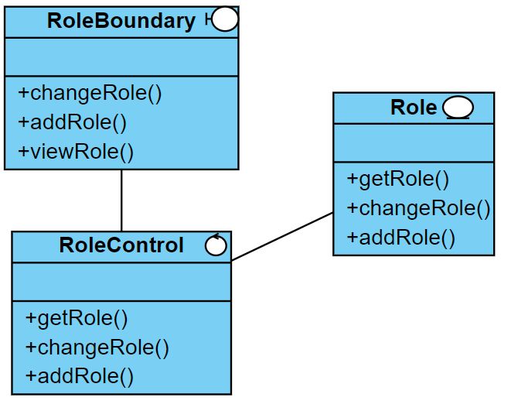

Hình ‑: Role editing VOPCs diagram

## Authoring

### Authoring – Basic Flow – Security

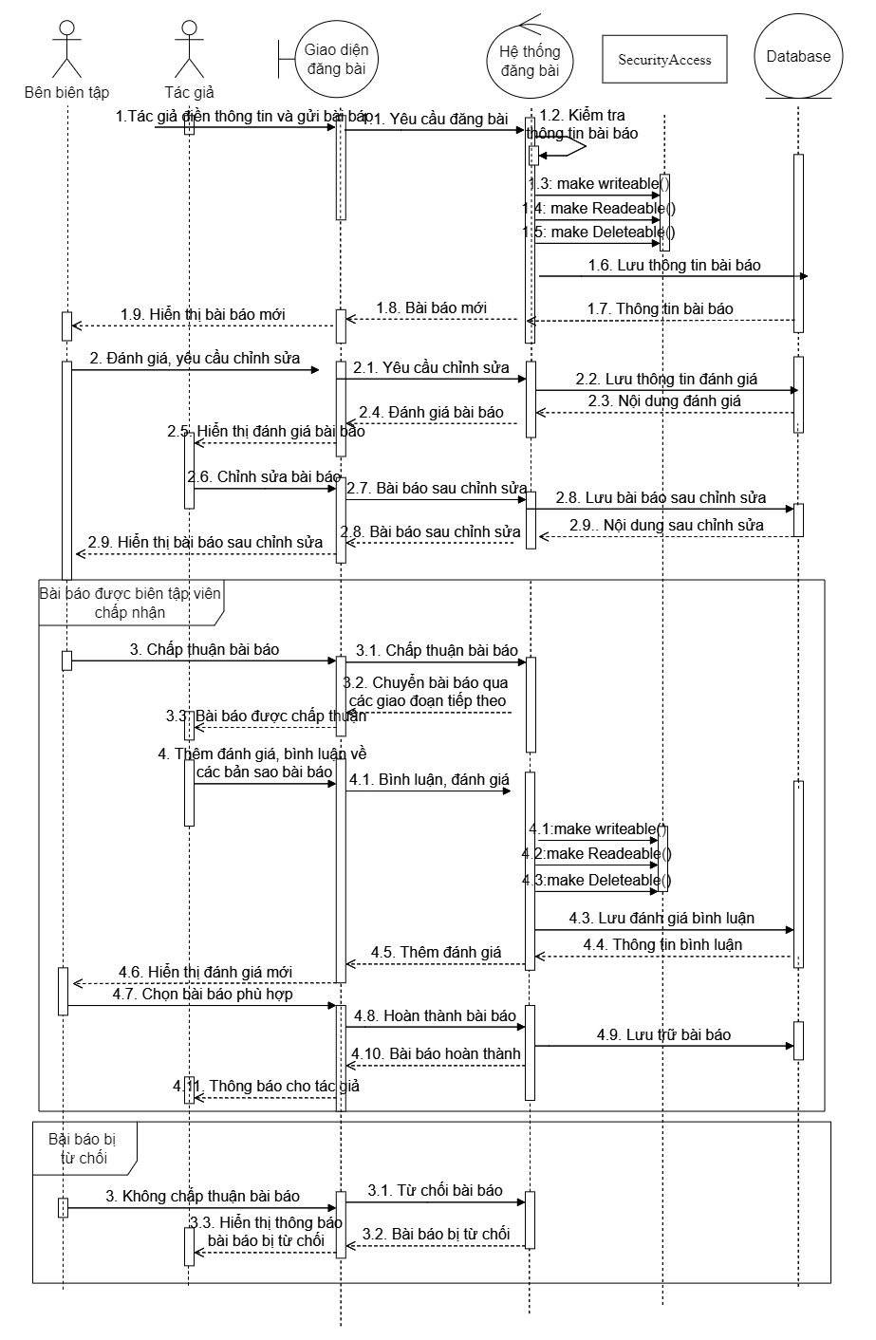

Hình ‑: Authoring security Sequence diagram

### Authoring – Basic Flow – Security - VOPCs

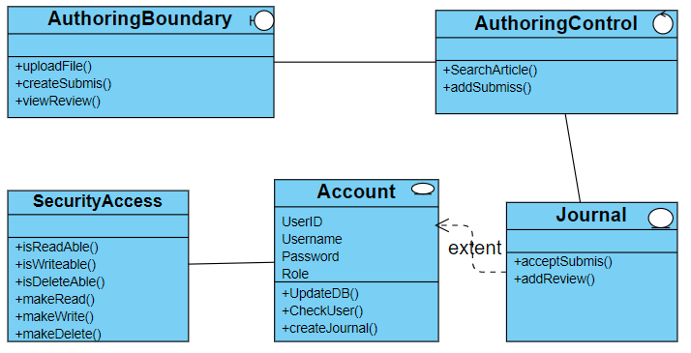

Hình ‑: Authoring security VOPCs diagram

### Authoring – Basic Flow – Persistency

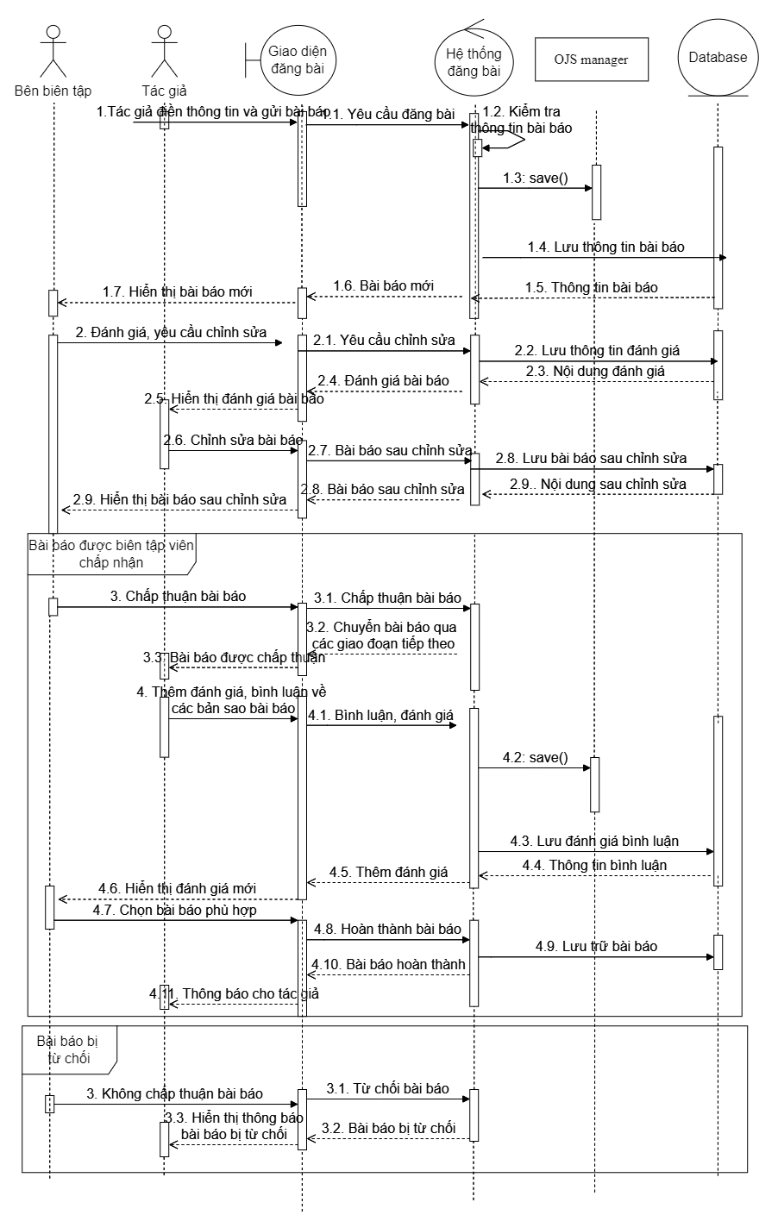

Hình ‑: Authoring Persistency Sequence diagram

### Authoring – Basic Flow – Persistency – VOPCs

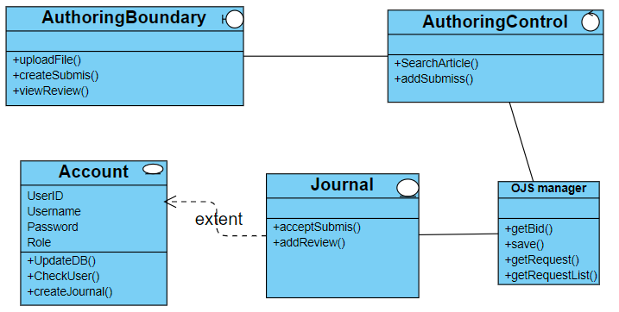

Hình ‑: Authoring persistency VOPCs diagram

## Editorial Workflow

### Submissions

#### Submissions – Basic Flow

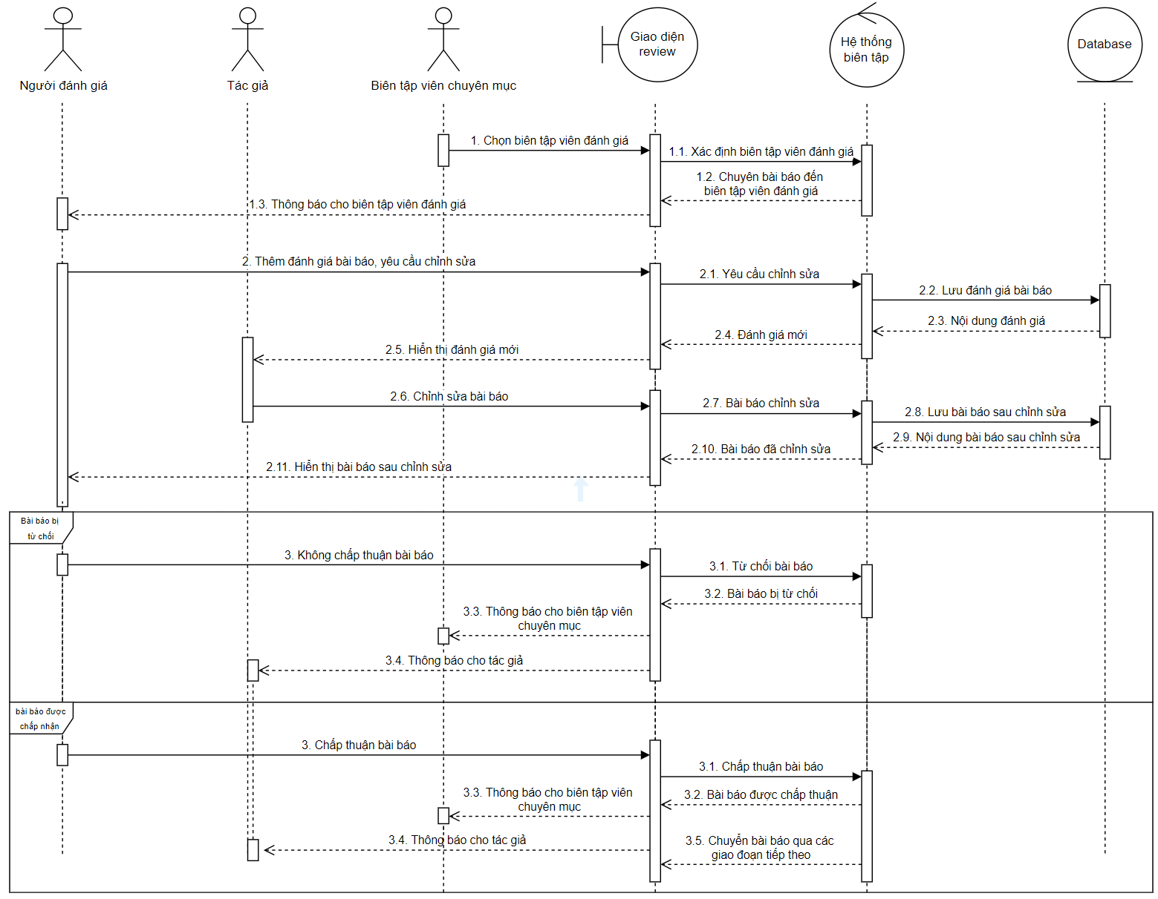

Hình ‑: Submission Sequence diagram

#### Submission – Basic Flow – VOPCs

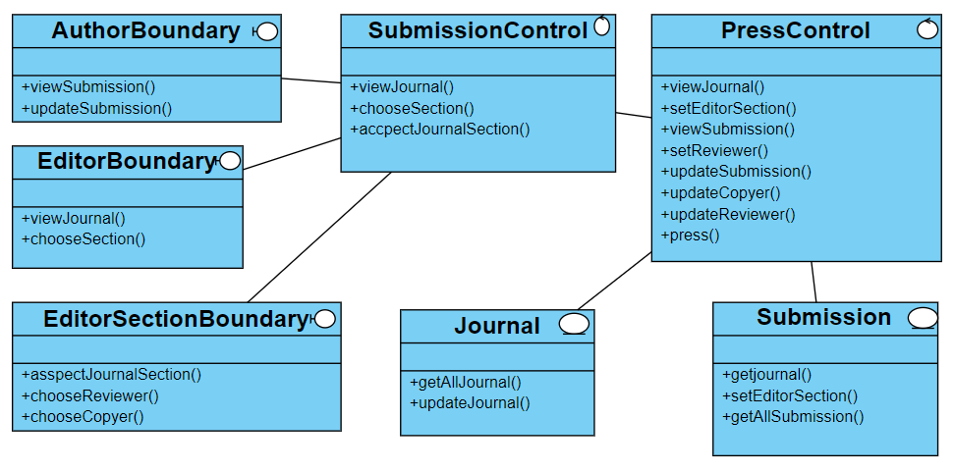

Hình ‑: Submission VOPCs diagram

### Review

#### Review – Basic Flow



Hình ‑: Review Sequence diagram

#### Review – Basic Flow – VOPCs

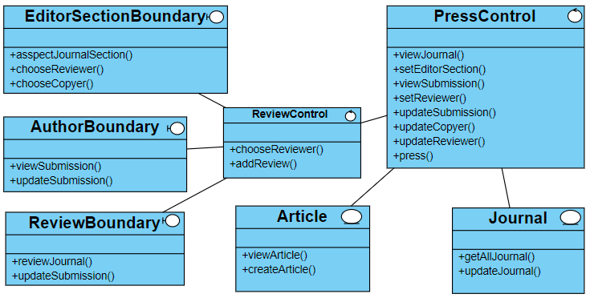

Hình ‑: Review VOPCs diagram

### Copyediting

#### Copyediting – Basic Flow

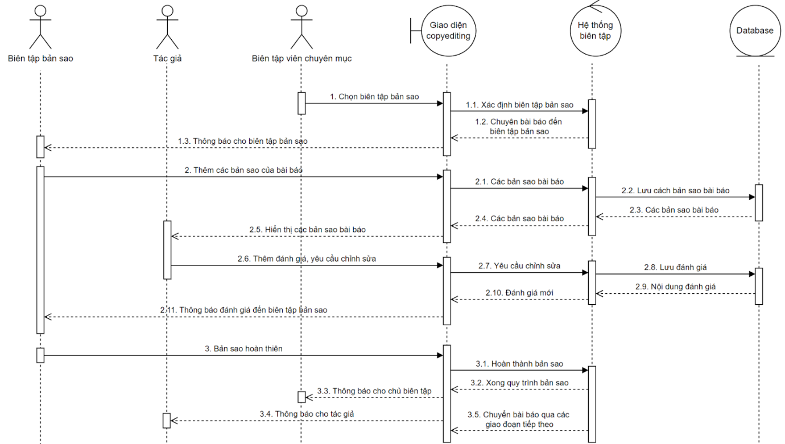

Hình ‑: Copyedting Sequence diagram

#### Copyediting – Basic Flow – VOPcs

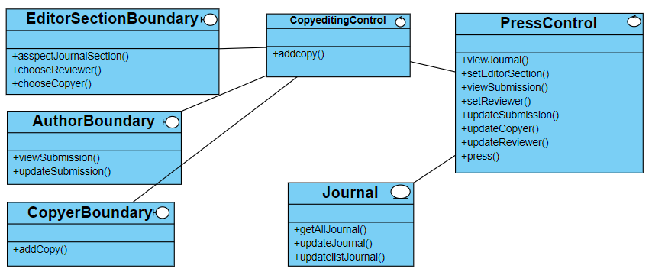

Hình ‑: Copyediting VOPCs diagram

### Production

Production – Basic Flow 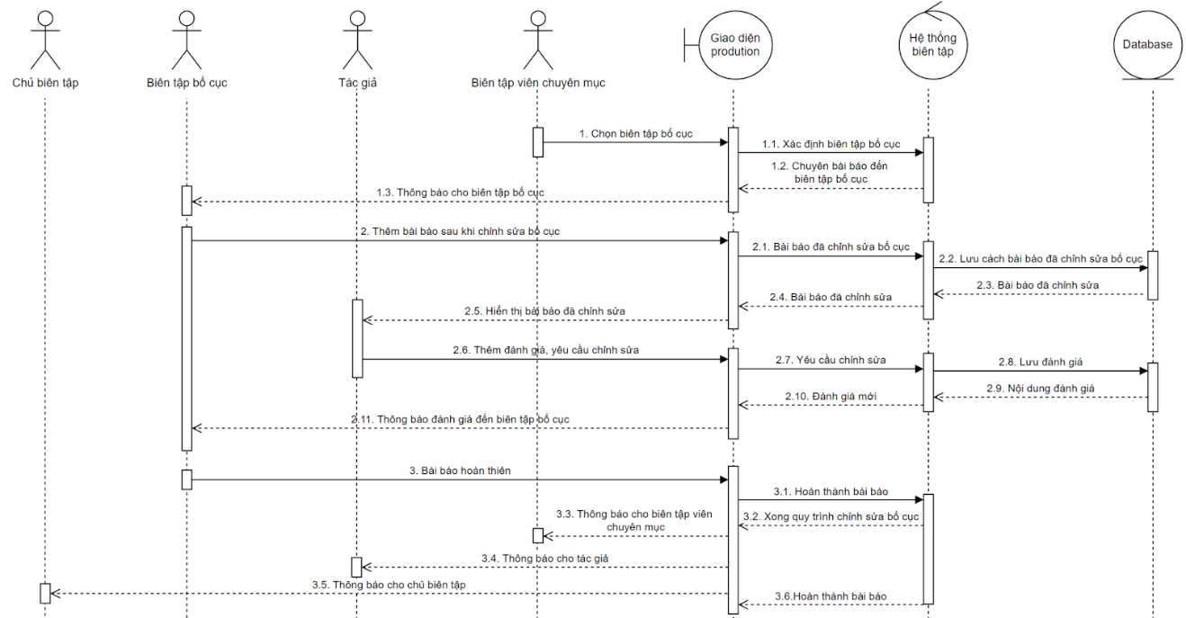

Hình ‑: Production Sequence diagram

#### Production – Basic Flow VOPCs

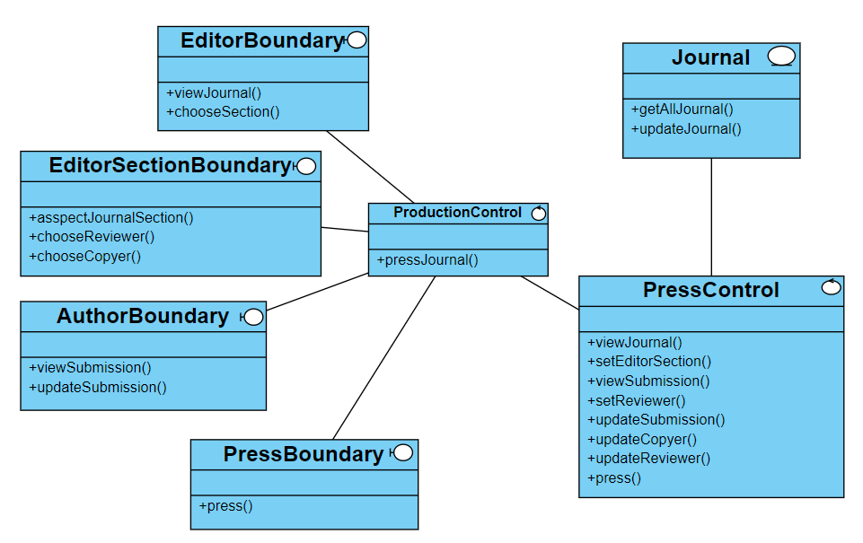

Hình ‑: Production VOPCs diagram

# Mục lục ảnh

Hình 2‑1: Register Sequence diagram 3

Hình 2‑2: Register security VOPC diagram 4

Hình 2‑3: Register persistency sequence diagram 4

Hình 2‑4: Register persisteny VOPC diagram 4

Hình 2‑5: Login persistency Sequence diagram 5

Hình 2‑6: Login VOPC diagram 5

Hình 2‑7: Forgot password Sequence diagram 6

Hình 2‑8: Information setting Sequence diagram 6

Hình 2‑9: Information seting VOPCs diagram 7

Hình 2‑10: Notification setting Sequence diagram 7

Hình 2‑11: Notification setting VOPCs diagram 8

Hình 2‑12: Time setting Sequence diagram 8

Hình 2‑13: Time setting VOPCs diagram 9

Hình 2‑14: Language setting Sequence diagram 9

Hình 2‑15: Language setting VOPCs diagram 10

Hình 2‑16: User management Sequence diagram 10

Hình 2‑17: User management VOPCs diagram 11

Hình 2‑18: Role editing Sequence diagram 11

Hình 2‑19: Role editing VOPCs diagram 12

Hình 2‑20: Authoring security Sequence diagram 13

Hình 2‑21: Authoring security VOPCs diagram 14

Hình 2‑22: Authoring Persistency Sequence diagram 15

Hình 2‑23: Authoring persistency VOPCs diagram 16

Hình 2‑24: Submission Sequence diagram 16

Hình 2‑25: Submission VOPCs diagram 17

Hình 2‑26: Review Sequence diagram 17

Hình 2‑27: Review VOPCs diagram 18

Hình 2‑28: Copyedting Sequence diagram 18

Hình 2‑29: Copyediting VOPCs diagram 19

Hình 2‑30: Production Sequence diagram 19

Hình 2‑31: Production VOPCs diagram 20